Prácticas DNS. 1ª parte

1. Procura información sobre a ICANN e a IANA

ICANN
ICANN se fundó en 1998 como asociación sin ánimo de lucro y en ella se reúnen personas de todo el mundo cuyo objetivo es asegurar que Internet sea segura, estable e interoperativa. Esta asociación promueve la competencia y desarrolla políticas de identificadores únicos de Internet.
ICANN desempeña un papel administrativo similar con las direcciones IP que utilizan los ordenadores que con los nombres de dominio que utilizan los humanos. De la misma forma que no puede haber dos nombres de dominios iguales (ya no se sabría dónde se podría acabar), por el mismo motivo no es posible que haya dos direcciones IP iguales.
La función de ICANN es supervisar la ingente y compleja red interconectada de identificadores únicos que permite a los ordenadores contactar entre sí en Internet.
Esto se denomina “resolución universal” y significa que, dondequiera que se encuentre de la red y del mundo, recibirá los mismos resultados cuando acceda a Internet. Sin esto, podría ocurrir que Internet funcionaría de una forma totalmente distinta en función de su ubicación geográfica.

IANA
Internet Assigned Numbers Authority (cuyo acrónimo es IANA) es la entidad que supervisa la asignación global de direcciones IP, sistemas autónomos, servidores raíz de nombres de dominio DNS y otros recursos relativos a los protocolos de Internet. Actualmente es un departamento operado por ICANN.
En sus inicios, IANA fue administrada principalmente por Jon Postel en el Instituto de Ciencias de la Información (ISI) de la Universidad del Sur de California (USC), en virtud de un contrato de USC/ISI con el Departamento de Defensa de Estados Unidos, hasta que se creó la ICANN para asumir la responsabilidad bajo un contrato del Departamento de Comercio.

2. Rexistro de dominios

- Rexistrando un dominio

- Elixe un nome de dominio para unha organización, real ou ficticia. Comproba que o dominio non está xa rexistrado. Realiza unha comparativa de precios e servizos ofrecidos entre 3 axentes rexistradores, e argumenta a elección dun deles. Realiza capturas de pantalla.
O nome da organización que elexín é josegroba.com os axentes rexistradores nos que busquei foron:

- https://www.hostinger.com/

- https://www.ionos.com/

- https://www.hostalia.com/

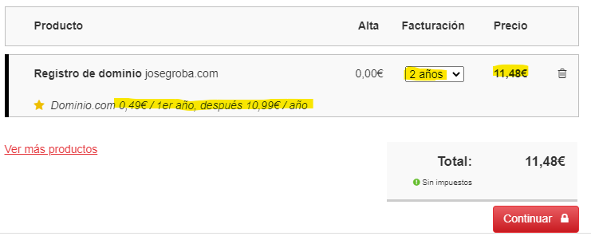

Eu elexiría hostalia xa que é a que nos ofrece o dominio a un mellor prezo.

- Whois

- Elixe 2 ou 3 nomes de dominio xa rexistrados e procura información sobre eles a través dalgún servizo Whois, como por exemplo:

Cocacola.com
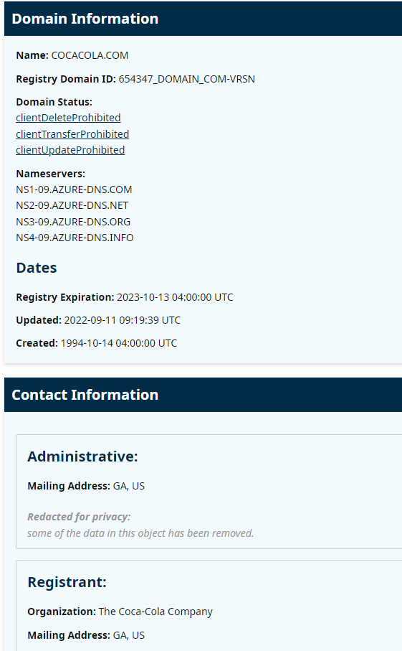

Amazon.com

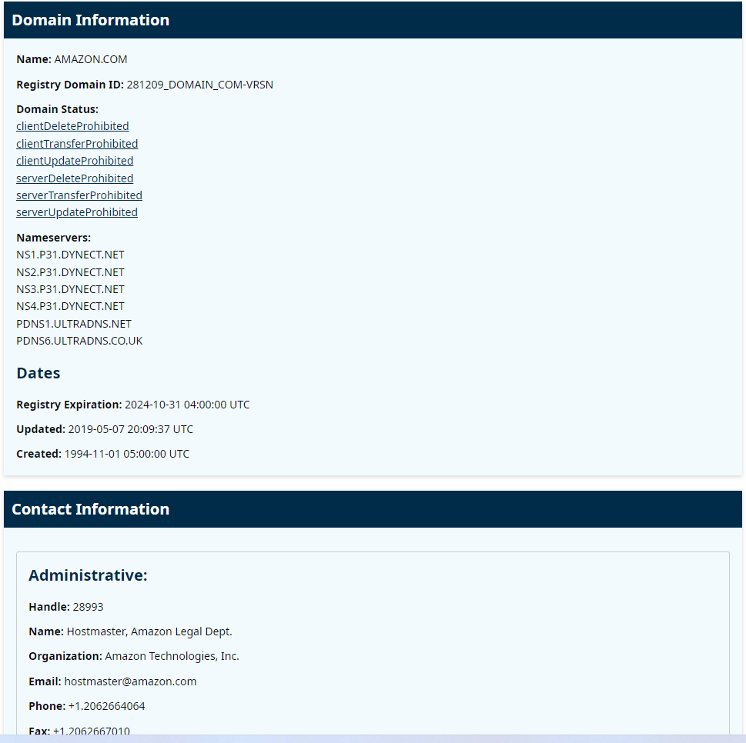

Youtube.com

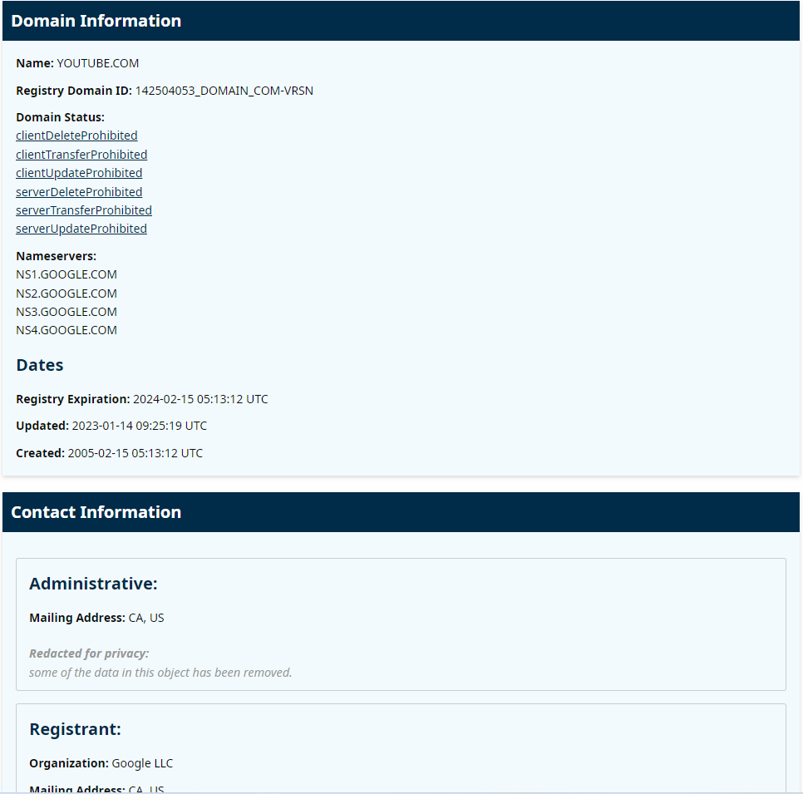

Para os dominios elexidos trata de averiguar a seguinte información:
  - Quen é o rexistrador do dominio?
Cocacola.com → The Coca-Cola Company
Amazon.com → Amazon Technologies, Inc.
Youtube.com → Google LLC
  - Quen é o axente rexistrador?
Cocacola.com → MarkMonitor Inc.
Amazon.com → MarkMonitor Inc.
Youtube.com → MarkMonitor Inc.
  - Cando expira o rexistro do dominio?
Cocacola.com → 2023-10-13 04:00:00 UTC
Amazon.com → 2024-10-31 04:00:00 UTC
Youtube.com → 2024-02-15 05:13:12 UTC

3. Servidores de nomes
a. Consultas a servidores (caché)
i. Abre un terminal no teu propio equipo ou nunha máquina virtual cliente do contorno de prácticas. Realiza as operación que se indican, respondendo ás preguntas e ilustrándoas con capturas de pantalla:
1. Executa o comando nslookup www.google.es 8.8.8.8 para preguntar ao servidor DNS 8.8.8.8 polo nome de dominio www.google.es. Observa que a resposta é non autorizada. Que significa?
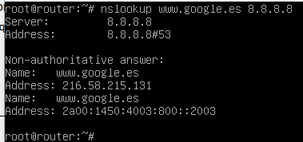

2. Executa o comando nslookup www.google.es ns1.google.com para facer a mesma pregunta ao servidor ns1.google.com. Observa que a resposta é autorizada. Que significa?
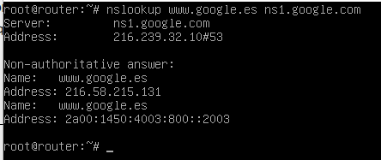

3. Executa os comandos nslookup www.edu.xunta.es ns1.google.com e nslookup www.edu.xunta.es 8.8.8.8. Observa a diferencia nas respostas. Que significa? Que diferencia hai entre o servidor 8.8.8.8 e ns1.google.com?
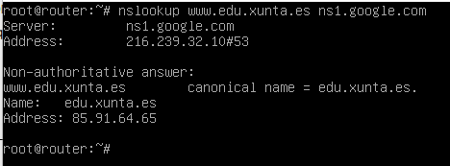

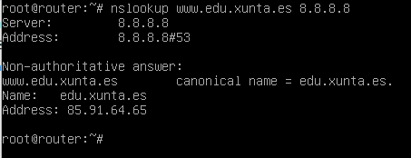

b. Servidores raíz
i. Explora as seguintes webs para ampliar información sobre os servidores raíz, como se nomean, onde se ubican, que organizacións os administran, o seu estado actual, o software que utilizan, etc.
1. http://root-servers.org/
2. http://public-root.com/
3. http://www.iana.org/domains/root

ii. Hints file
      - Procura e descarga o Hints File, o ficheiro de suxerencias que contén unha copia da información que todos os servidores DNS deben coñecer. Ábreo cun editor de texto e examina o seu contido.
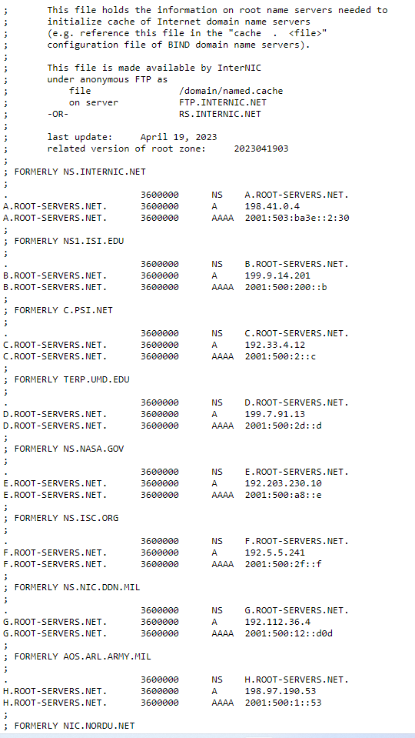

iii. Root Zone
1. Procura e descarga o arquivo da zona raíz (root.zone), e ábreo cun editor de texto. Este arquivo é unha copia do ficheiro de zona que conteñen todos os servidores DNS raíz. En él están reflexados todos os dominios de primeiro nivel (TLD). Para cada un deles existe un ou varios rexistros de recursos do tipo NS, que indican os servidores de nomes autorizados nos que se delega a xestión dese TLD. Procura no arquivo os rexistros NS correspondentes a un dominio dado, por exemplo o “gal”, e compara os seus valores coa información obtida sobre o dominio na web da IANA (http://www.iana.org/domains/root/db).

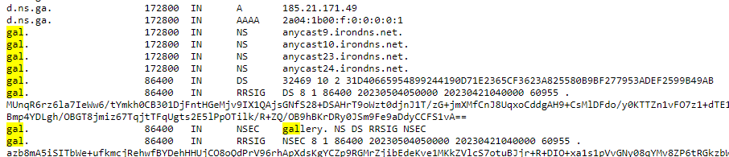

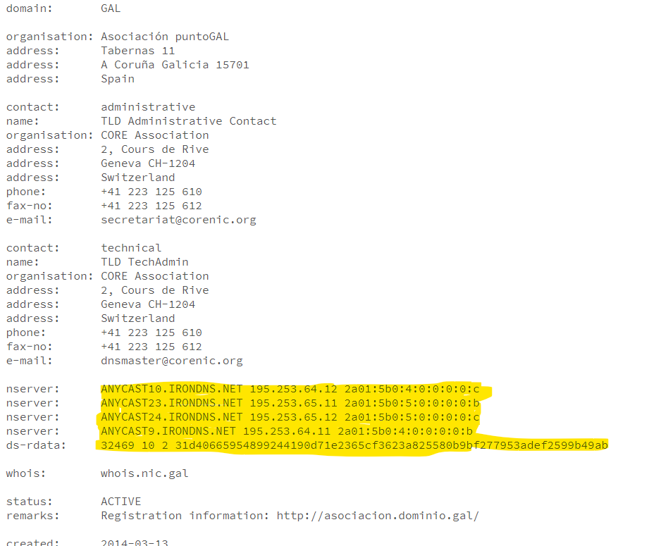

4. Resolución de dirección
a. Nun cliente Linux executa o seguinte comando:
dig @8.8.8.8 www.edu.xunta.es +trace
Con este comando enviámoslle unha consulta recursiva ao servidor 8.8.8.8 preguntando polo nome de dominio “www.edu.xunta.es”. Coa opción +trace indicámoslle que amose todo o rastro do proceso de resolución. Observa e comenta a saída do comando e ilústrao cunha captura de pantalla.
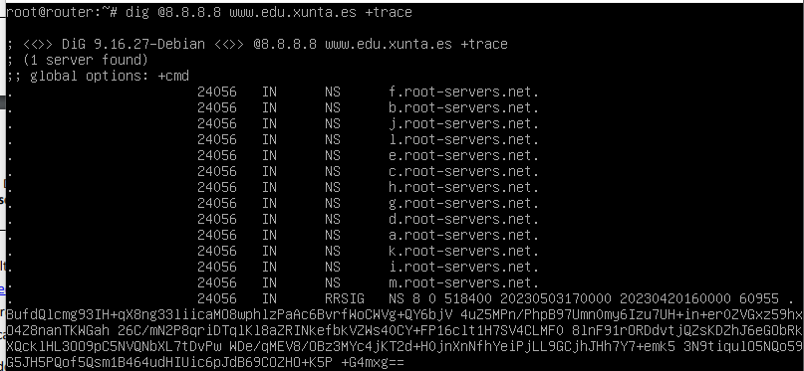

b. Proba a executar de novo o comando cambiando o nome de dominio a resolver e o servidor DNS ao que se lle pregunta. Observa e comenta os resultados.
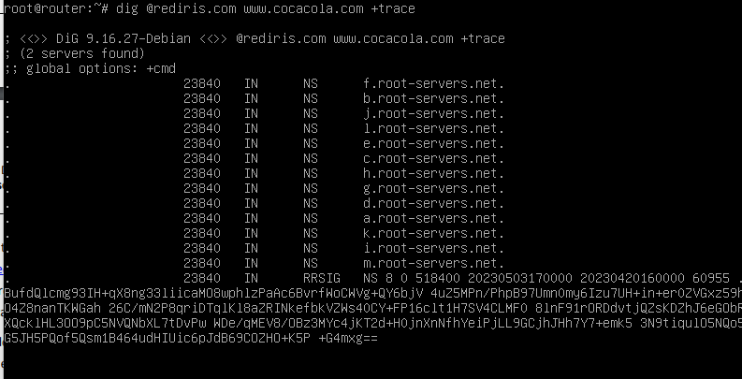

5. Consultas a servidores DNS con nslookup, host e dig
As ferramentas nslookup, host e dig permiten configurar o tipo de consulta que se quere realizar a un servidor DNS. Utilizarémolas para comprobar o funcionamento do servizo DNS, obter información e verificar o funcionamento dos servidores.
O comando nslookup atópase dispoñible tanto en Windows como en Linux, host e dig só en Linux. Consulta en Internet ou na axuda do sistema as opcións de configuración destes comandos e realiza as accións que se indican a continuación.
a. Nslookup
i. Obtén a dirección IP de “www.edu.xunta.es”
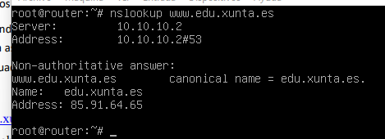

ii. Realiza unha consulta inversa e obtén o nome asociado a unha dirección IP (faino con dúas ips distintas)
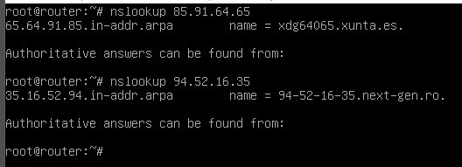

iii. Realiza unha consulta a un servidor DNS distinto ao configurado no sistema.
1. pregunta polo rexistro A do dominio as.com
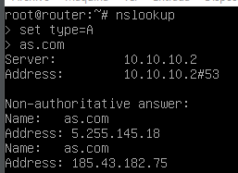
2. pregunta polo rexistro MX do dominio uvigo.es
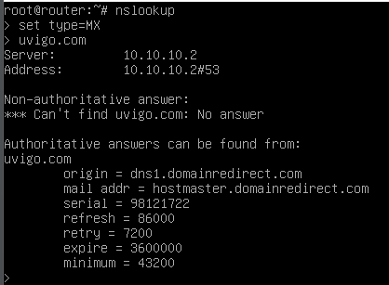

3. pregunta polo rexistro NS do dominio lavoz.es
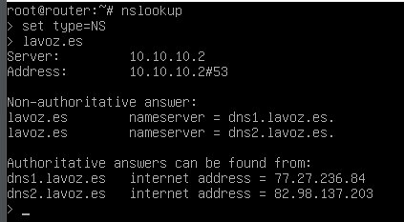

iv. pregunta polo rexistro SOA do dominio laregion.es
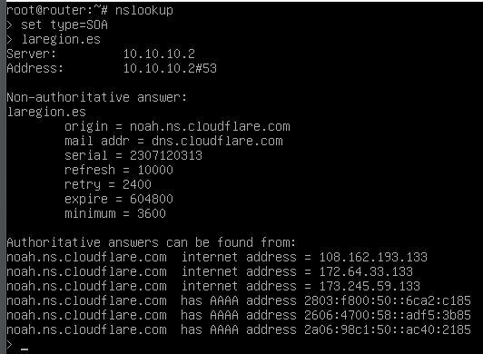

v. Consulta polos servidores autorizados para o dominio correios.pt.
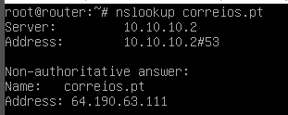

vi. Pregunta por todos os rexistros de recursos do dominio www.edreams.com .
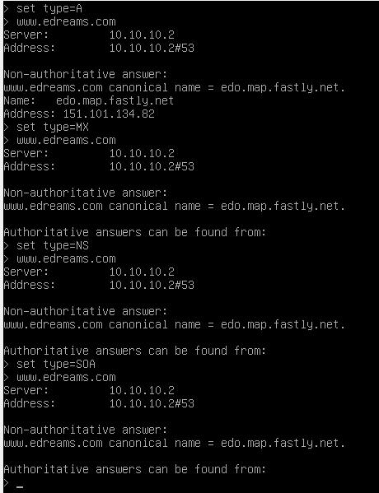

vii. Consulta os rexistros MX do dominio egalego.com de dous xeitos
1. Empregando o servidor DNS por defecto do teu sistema
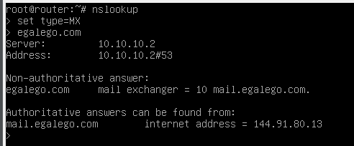

2. Empregando o servidor DNS principal de egalego.com
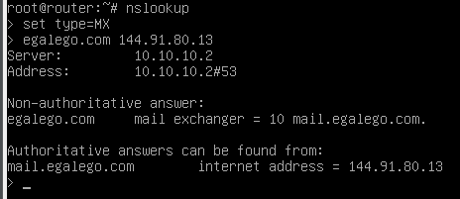

viii. Amosa toda a información pertinente do dominio xunta.gal coa opción de debug.
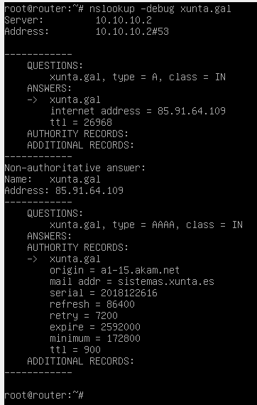

ix. Fai unha consulta iterativa a un dominio como coren.es. Agora faina de modo recursivo. A opción coa que traballar é norecurse. En que situacións fallará a consulta, é dicir, devolverá un resultado negativo de resolución?
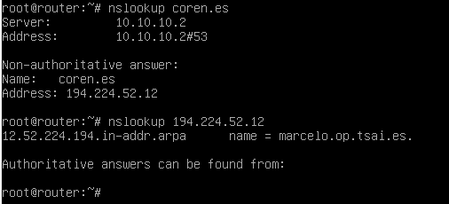

x. Accede a nslookup en modo interactivo. Configura o servidor 8.8.8.8 como servidor ao que se realizarán as preguntas e consulta os servidores DNS autorizados para o dominio edu.xunta.es
1. Consulta os servidores de correo autorizados para o dominio “www.edu.xunta.es” (RR=MX)
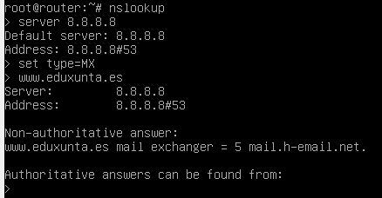
2. Consulta os servidores DNS autorizados para o dominio raíz. (Utiliza un punto “.” como nome de dominio) ..
3. Obtén os servidores autorizados para o dominio “com”.
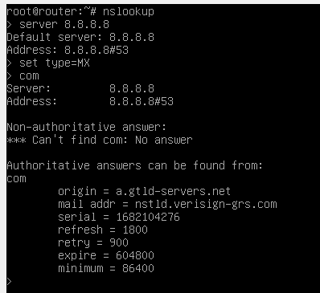
4. Configura un deles como servidor DNS que responderá as consultas.
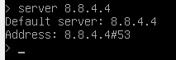
5. Pregunta polo dominio “cifpcarballeira.com”. Observa que o servidor responde coa lista de servidores autorizados para o dominio “uvigo.es”
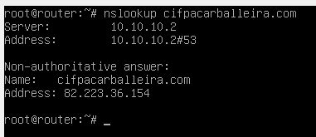
6. Pregunta polo dominio “cifpcarballeira.com”. Que significa o resultado?
7. Continúa experimentando co comando nslookup. Por exemplo, obtén os servidores autorizados para outros dominios, obtén os rexistros SOA dos seus ficheiros de zona, consulta o número de serie, etc.
